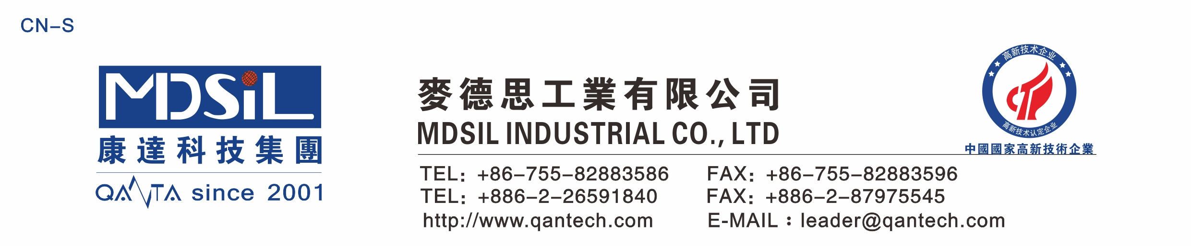气 相 法 抗 静 电 胶
基本型号：MD3X9J系列
产品描述：MD3X9J系列具有优异的抗静电性能的气相法硅橡胶，成型适合模压和挤出工艺。产品符合ROHS 认证。

产品特性：
★ 耐高低温冲击，快速硫化
★ 极低的气味;硫化过程中释放物对人体无害
★ 与多种底材粘接无需使用底漆
★ 优异的耐热性，耐臭氧性和抗化学侵蚀性
★ 极好的抗静电性能
★ 单组份系统使用简单方便
主要应用：
用于防尘，有抗静电系数要求产品等。
典型物性表：

项 目 | 要 求
项 目 | MD329J | MD339J | MD349J | MD359J | MD369J | MD379J | MD389J
外观 | 透明或黑色固体，无明显机械杂质
密度，g/cm³ | 1.08±0.03 | 1.10±0.03 | 1.12±0.03 | 1.15±0.03 | 1.17±0.03 | 1.19±0.03 | 1.22±0.03
硬度（邵尔A型），Shore A | 20±2 | 30±2 | 40±2 | 50±2 | 60±2 | 70±2 | 80±2
拉伸强度，MPa ≥ | 7.0 | 7.5 | 8.5 | 9.0 | 8.5 | 8.5 | 8.0
伸长率，％ ≥ | 800 | 720 | 720 | 620 | 400 | 320 | 160
撕裂强度，kN/m≥ | 12 | 15 | 20 | 25 | 30 | 25 | 15
收缩率，％ | 3.7～4.3 | 3.5～4.1 | 3.3～3.9 | 3.1～3.7 | 2.9～3.5 | 2.8～3.4 | 2.7～3.3
可塑性 | 120~170 | 140~190 | 160~210 | 180~230 | 220~270 | 260~310 | 310~360
抗静电系数 | 10^{9~12} | 10^{9~12} | 10^{9~12} | 10^{9~12} | 10^{90~12} | 10^{9~12} | 10^{9~12}

硫化条件： C-15（1.3%）, 170℃×10min。二次硫化 200℃×4h

操作条件：使用时戴上防护眼镜和防护手套

存储条件：低温干燥,远离明火,避免阳光直射。

